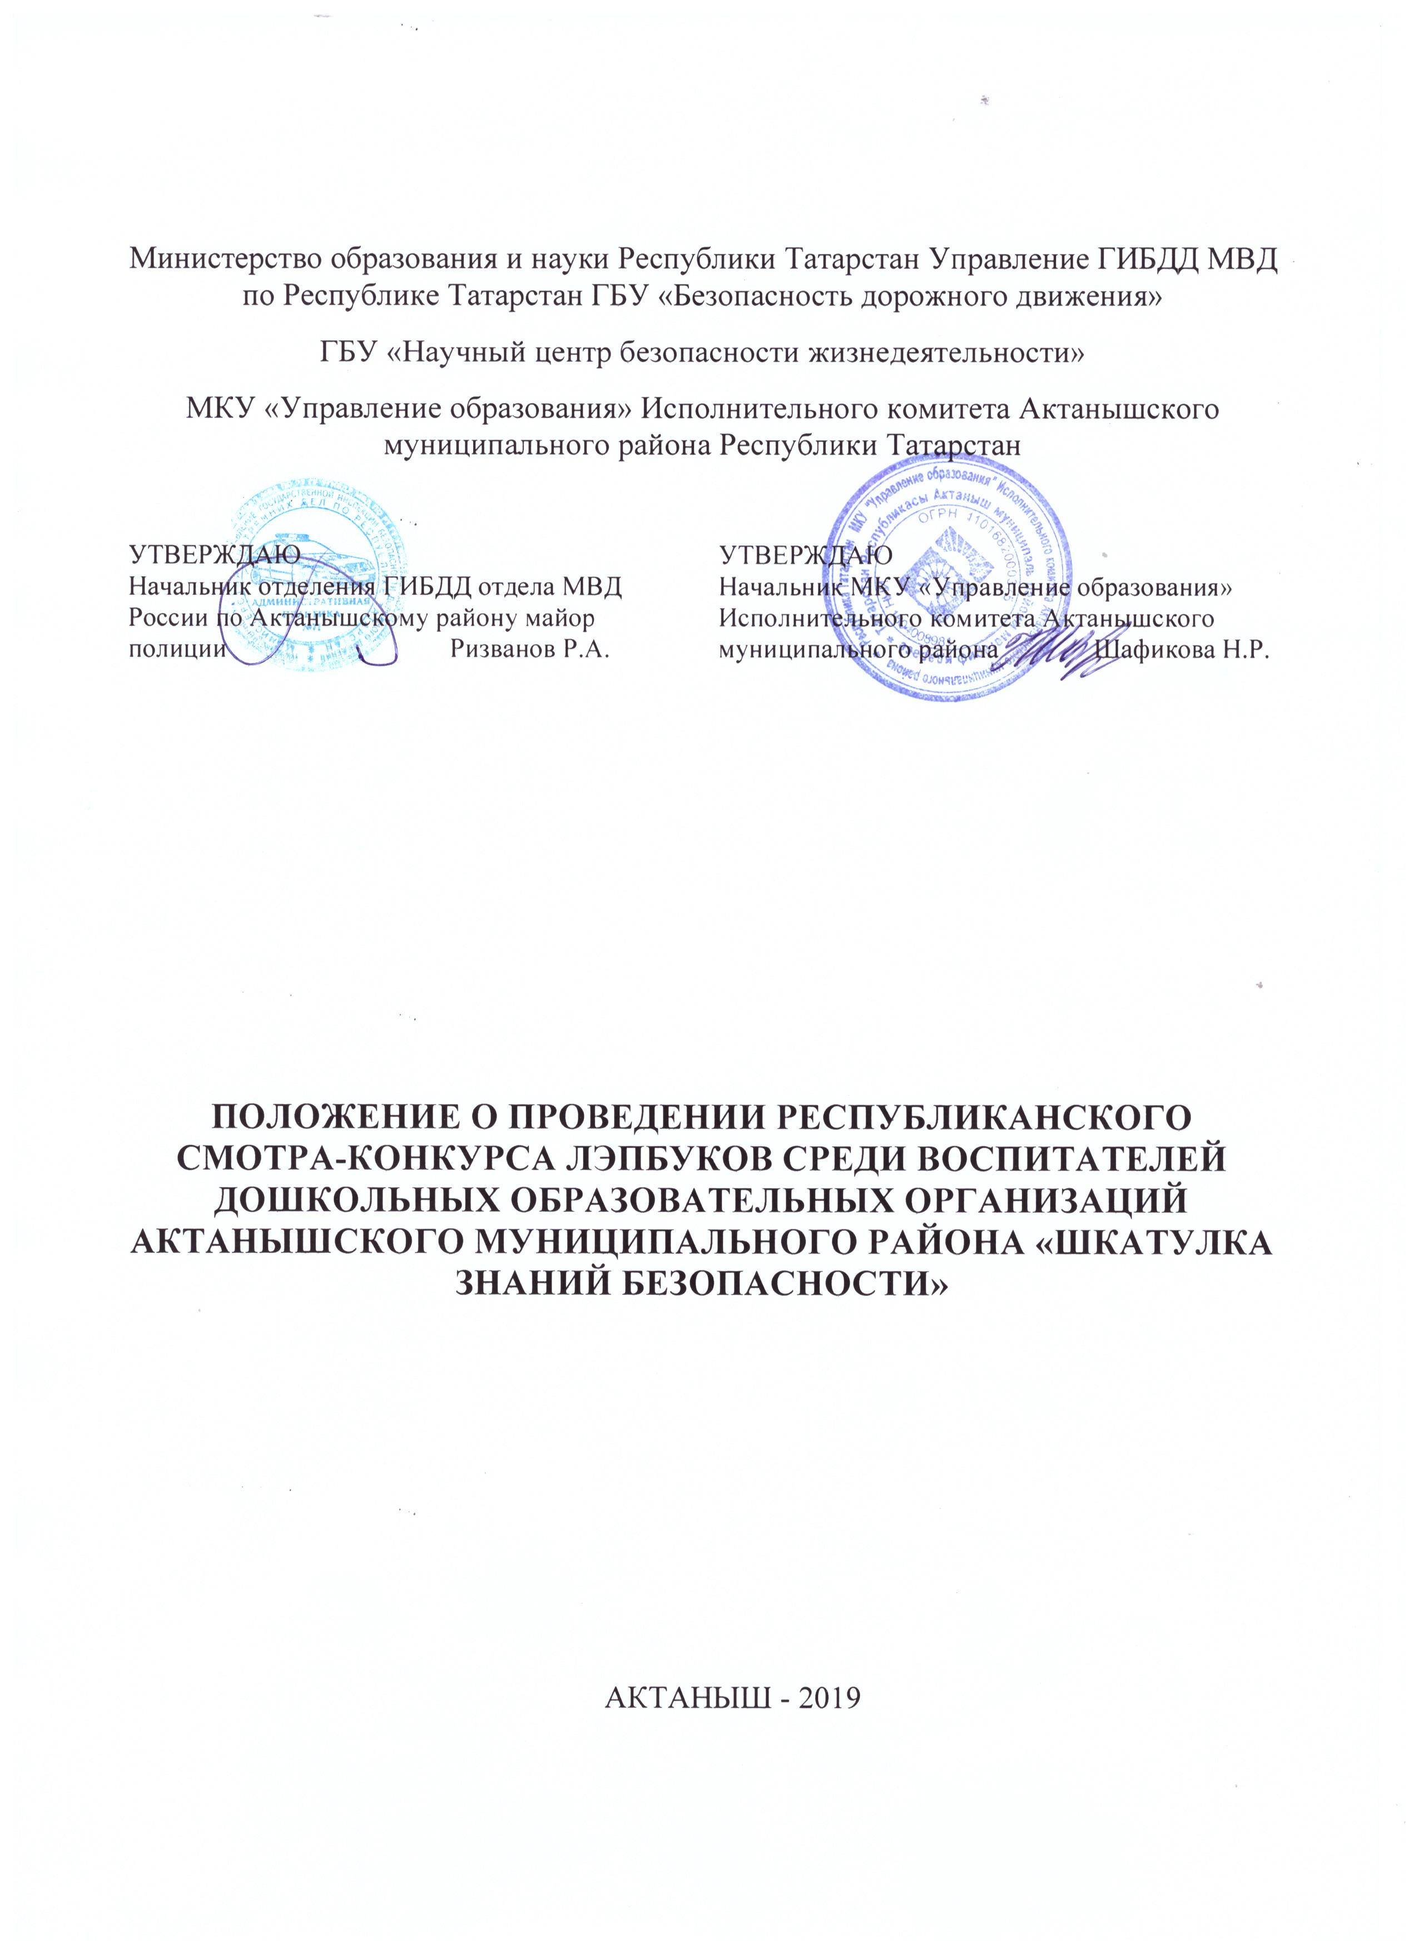
I. Общие положения
1.1. Районный смотр-конкурс лэпбуков среди воспитателей дошкольных образовательных организаций Актанышского муниципального района Республики Татарстан по обучению дошкольников навыкам безопасного поведения на дорогах «Шкатулка знаний безопасности» (далее — Конкурс) проводится в рамках реализации подпрограммы «Повышение безопасности дорожного движения в Республике Татарстан на 2014-2020 годы» государственной программы «Обеспечение общественного порядка и противодействие преступности в Республике Татарстан на 2014-2020 годы» (утверждена Постановлением Кабинета Министров Республики Татарстан от 16 октября 2013 г. №764; продлена до 2021 года Постановлением Кабинета Министров Республики Татарстан от 12 ноября 2018 г. № 990); Концепции обеспечения безопасности жизнедеятельности на дорогах в Республике Татарстан до 2020 года, утвержденной постановлением Кабинета Министров Республики Татарстан от 30.05.2011 г. №439.
1.2. Конкурс проводится Министерством образования и науки Республики Татарстан, Управлением ГИБДД МВД по Республике Татарстан, Государственным бюджетным учреждением «Безопасность дорожного движения», Государственным бюджетным учреждением «Научный центр безопасности жизнедеятельности» и другими заинтересованными организациями и ведомствами. Общее руководство по подготовке и проведению Конкурса осуществляет Оргкомитет (Приложение №1).
1.3. Лэпбук (от англ. «lар» — колени, «Боок» — книга) — это книга- раскладушка или интерактивная папка формата АЗ-А4 с различным методическим материалом для изучения и закрепления определённой темы с детьми дошкольного и младшего школьного возраста. Использовать лэпбук можно как для коллективной работы, групповой, подгрупповой, индивидуальной, так и для самостоятельной работы детей. В соответствии с требованиями ФГОС ДО лэпбук относится к новым интерактивным и эффективным методическим средствам, которые способствуют повышению познавательной активности дошкольников.
Конкурс направлен на оценку уровня профессиональной компетентности воспитателей в применении интерактивных пособий в обучении дошкольников навыкам безопасного поведения на дорогах.
1.4. Информация о конкурсе размещена на сайте МОиН РТ, УГИБДД МВД по РТ, ГБУ «БДД», ГБУ «НЦБЖД».
II. Цели и задачи Конкурса
2.1. Конкурс проводится в целях:
2.1.1. Создания методических условий образовательного процесса дошкольников по обучению навыкам безопасного поведения на дорогах, снижению риска возникновения дорожно-транспортных происшествий и ситуаций, опасных для жизни и здоровья детей;
2.1.2. Выявления, обобщения и распространения лучшего педагогического опыта работы воспитателей по разработке и использованию методических пособий, наглядно-дидактических и интерактивных средств обучения и материалов по обучению дошкольников навыкам безопасного поведения на дорогах;
2.1.3. Интеграции содержания лэпбуков по обучению дошкольников навыкам безопасного поведения на дорогах в образовательные области «Социально-коммуникативное развитие», «Познавательное развитие», «Речевое развитие», «Художественно-эстетическое развитие», «Физическое развитие» ФГОС дошкольного образования.
2.2. Задачи конкурса:
2.2.1. Активизация работы воспитателей по обучению детей навыкам безопасного поведения на дорогах;
2.2.2. Развитие и поощрение творческой инициативы, энтузиазма воспитателей в повышении эффективности педагогической работы с детьми;
2.2.3. Повышение уровня и качества работы с дошкольниками по обучению навыкам безопасного поведения на дорогах на индивидуальных и групповых занятиях, в режимных моментах.
Ш. Участники Конкурса
3.1. В Конкурсе могут принимать участие воспитатели дошкольных образовательных организаций Актанышского муниципального района Республики Татарстан (далее — ДОО) без ограничений по возрасту, стажу работы, образованию, квалификационной категории на добровольной основе путем выдвижения коллективами ДОО или самовыдвижением. На Конкурс принимается по одной работе от каждого воспитателя.
3.2. В Конкурсе могут принимать участие отдельные авторы и авторские коллективы.
3.3. Победителей конкурса определяет районный экспертный совет (жюри) — Приложение 2.
IV. Сроки и порядок проведения Конкурса
4.1. Конкурс проводится на территории Актанышского муниципального района Республики Татарстан среди воспитателей детских образовательных организаций в период с 1 июня по 5 августа 2019 года.
На республиканский этап Конкурса направляются материалы ДОО, занявшее призовые места на районном этапе.
Члены жюри Конкурса проверяют конкурсную документацию на соответствие требованиям (пункт V) настоящего Положения, изучают представленные материалы (согласно критериям и показателям оценки Конкурсной работы — Приложение 3) и определяют призовые места.
II этап — очный: республиканский (сентябрь-ноябрь 2019 г.), подача заявок, экспертная оценка работ.
По итогам 1 этапа состоятся представление и защита 10 лучших работ воспитателей городских ДОО и 10 лучших работ воспитателей сельских ДОО (ноябрь 2019 г.), награждение победителей Конкурса. Итоги II этапа будут опубликованы на сайтах МОиН РТ, УГИБДД МВД по РТ, ГБУ «БДД» и ГБУ «НЦБЖД» в ноябре 2019 г.
4.2. Экспертиза и оценка предоставленных на Конкурс работ проводится по критериям, указанным в таблице «Критерии и показатели оценки Конкурсной работы» (Приложение 3).
4.3. На Конкурс принимаются:
- заявка на участие в Конкурсе (Приложение 4);
- готовые лэпбуки по обучению дошкольников навыкам безопасного поведения на дорогах;
- мастер-класс по применению данного интерактивного методического средства (работы оформляются в формате презентации МS Power Point и видеоматериала по проведению занятия с детьми с использованием лэпбука на 10-15 минут);
- информационный лист по лэпбуку (в соответствии с Приложением 6);
- электронный вариант заявки, содержания лэпбука, мастер-класса и информационного листа на электронную почту: liliyahismatullina@yandex.ru, с обязательным указанием в графе «Тема»: «Смотр-конкурс лэпбуков».
4.4. Заявки и конкурсные материалы для Участия во II этапе (республиканском) Конкурса от руководителей районных и городских конкурсных комиссий принимаются до 1 октября 2019 г. в ГБУ «НИБЖД» лично. Адрес: г. Казань, ул. Оренбургский тракт, 5, каб. 408.
4.5. Полученные на Республиканский этап Конкурса работы не рецензируются и не возвращаются авторам.
4.6. По итогам Республиканского этапа Конкурса планируется издание сборника методических рекомендаций по разработке лэпбуков с мастер-классами по применению данного интерактивного методического средства.
V. Материалы, предоставляемые на Конкурс, и требования к ним
5.1. Требования к материалам лэпбука:
- авторская работа;
- соответствие размеру и объему лэпбука: формат АЗ-А4, вес - не более 1,5 кг,
- содержательность и структурированность (соответствие ФГОС ДО, заявленной теме, психофизиологическим и психолого-педагогическим особенностям детей);
- оптимальность и образовательная ценность материалов лэпбука;
- оригинальность и эстетичность оформления лэпбука (дизайн, форма и элементы);
- вариативность (возможность использования нескольких видов деятельности);
- трансформируемость (возможность периодической смены разнообразных материалов);
- качество технического исполнения, практичность, безопасность в использовании, безопасность используемого материала при изготовлении лэпбука;
- возможность интеграции содержания лэпбуков по обучению дошкольников навыкам безопасного поведения на дорогах в образовательные области «Социально-коммуникативное развитие», «Познавательное развитие», «Речевое развитие», «Художественно-эстетическое развитие», «Физическое развитие» ФГОС дошкольного образования;
- занимательность для детей, доступность в использовании в совместной и самостоятельной деятельности.
VI. Ограничения на участие в Конкурсе
6.1. На Конкурс принимаются только авторские разработки (допускается частичное использование (не более 20%) работ других авторов).
6.2. На Конкурс принимаются работы строго в формате АЗ-А4, весом не более 1,5 кг.
6.4. К участию в Конкурсе не принимаются материалы, не соответствующие требованиям Конкурса, а также поступившие позже указанных сроков.
VII. Подведение итогов Конкурса и награждение победителей.
7.1. Экспертный совет (жюри) оценивает работу по каждому критерию оценкой до 5 баллов (0 — параметр отсутствует или не соответствует критериям конкурса, 2 — соответствует частично, 5 — присутствует в полном объеме). Финалисты смотра-конкурса определяются по количеству набранных баллов.
7.2. На очном этапе (ноябрь 2019 г.) финалисты проводят творческую презентацию лэпбука (мастер-класса), представленных на Конкурс. Регламент презентации - 5 минут.
7.3. Участники, прошедшие на второй этап, но не занявшие призовые места, награждаются дипломами «Финалист Конкурса».
7.4. Победители и лауреаты Республиканского этапа торжественно награждаются дипломами и сертификатами в денежном выражении (без учета подоходного налога):
Воспитатели городских ДОО:
Г место — 10 000 руб.;
П место — 7 000 руб.;
Ш место — 4 000 руб.;
Лауреаты Конкурса среди городских воспитателей ДОО (2 места) — 2 000 руб.
Воспитатели сельских ДОО:
Г место — 10 000 руб.;
П место — 7 000 руб.;
Ш место — 4 000 руб.;
Лауреаты Конкурса среди сельских воспитателей ДОО (2 места) — 2 000 руб.
VIII. Финансирование Конкурса
8.1. Финансирование расходов, связанных с проведением Конкурса, осуществляется за счет средств республиканского бюджета, в рамках реализации подпрограммы «Повышение безопасности дорожного движения в Республике Татарстан на 2014-2020 годы» государственной программы «Обеспечение общественного порядка и противодействие преступности в Республике Татарстан на 2014-2020 годы».

Приложение 1

Организационный комитет
Сопредседатели:
Андреев С.Р. — заместитель министра образования и науки Республики Татарстан;
Габдурахманов Л.Р. — главный государственный инспектор безопасности дорожного движения по Республике Татарстан;
Минниханов Р.Н. — директор ГБУ «Безопасность дорожного движения»;
Ахмадиева Р.Ш. — директор ГБУ «Научный центр безопасности жизнедеятельности», и.о. ректора ФГБОУ ВО «Казанский государственный институт культуры».

Заместитель председателя:
Бикмухаметов Д.Р. — заместитель начальника Управления ГИБДД МВД по Республике Татарстан;
Федорова Т.Т. — начальник Управления общего образования Министерства образования и науки Республики Татарстан.

Члены оргкомитета:
Воронина Е.Е. — заместитель директора ГБУ «Научный центр безопасности жизнедеятельности»;
Измайлова Э.А. — начальник отдела дошкольного образования Министерства образования и науки Республики Татарстан;
Шакиров Р.И. — начальник отдела пропаганды безопасности дорожного движения Управления ГИБДД МВД по Республике Татарстан;
Шамеева А.М. — заместитель директора — начальник управления координации программных проектов ГБУ «Безопасность дорожного движения».

Секретарь оргкомитета:
Аникина Н.С. — ведущий научный сотрудник отдела безопасности дорожного движения ГБУ «Научный центр безопасности жизнедеятельности».

Приложение 2

Экспертный совет (жюри) Республиканского этапа
Бикчантаева С.А. — начальник отдела пропаганды и связи с общественностью ГБУ «Безопасность дорожного движения»;
Сагдиев Р.Р. — зам. начальника отдела пропаганды безопасности дорожного движения Управления ГИБДД МВД по Республике Татарстан;
Попов В.Н. — начальник отдела безопасности дорожного движения ГБУ «Научный центр безопасности жизнедеятельности»;
Хисамиева И.Ш. — ведущий советник отдела дошкольного образования Министерства образования и науки Республики Татарстан.

Экспертный совет (жюри) Районного этапа
Саетова Р.З. – начальник отделения ГБУ «Безопасность дорожного движения» в Актанышском районе Набережно-Челнинского территориального управления
Хисматуллина Л.Ф. – методист по дошкольному образованию МКУ «Управление образования» Исполнительного комитета Актанышского МР;
Сабирова Э.Р. – старший воспитатель МБДОО «Детский сад общеразвивающего вида №1» села Актаныш;
Зайнуллина М.Т. – старший воспитатель МБДОУ «Детский сад общеразвивающего вида №2 с.Актаныш»;
Гумерова Л.М. – старший воспитатель МБДОУ «Детский сад общеразвивающего вида №4 с.Актаныш»;
Маннапова Н.М. – старший воспитатель МБДОУ «Детский сад общеразвивающего вида №5 с.Актаныш»;
Хаернасова В.М. – старший воспитатель МБДОУ «Детский сад комбинированного вида №6 с.Актаныш»;
Нуриахметова А.Ф. – старший воспитатель МБДОУ «Детский сад общеразвивающего вида №7 с.Актаныш»;
Фазаелова Д.Р. – старший воспитатель МБОУ «Актанышская начальная школа – детский сад»;
Нургалиева Л.А. – старший воспитатель МБДОУ «Поисевский детский сад»;

Приложение 3
Критерии и показатели оценки Конкурсной работы
№ | Критерии и показатели оценки | Количество баллов
1 | Авторство, допускается частичное использование (не более 20%) работ других авторов
2 | Соответствие размеру и объему: формат АЗ-А4, вес - не более 1,5 кг.
3 | Соответствие тематики лэпбука
4 | Использование терминов и понятий в соответствии с ПДД РФ
5 | Содержательность и структурированность материалов
6 | Разнообразие представленного практического материала (схемы, алгоритмы, загадки, ситуации, ребусы, дидактические и авторские игры и др.)
7 | Соответствие психофизиологическим и психолого- педагогическим особенностям детей
8 | Оптимальность и образовательная ценность материалов
9 | Оригинальность и творческие находки, сюжетный подход
10 | Эстетичность оформления (дизайн, форма и элементы)
11 | Вариативность (возможность использования нескольких видов деятельности)
12 | Трансформируемость (возможность периодической смены разнообразных материалов)
13 | Качество технического исполнения, практичность, безопасность в использовании, безопасность используемого материала при изготовлении лэпбука
14 | Возможность интеграции содержания лэпбуков по обучению дошкольников навыкам безопасного поведения на дорогах в образовательные области «Социально-коммуникативное развитие», «Познавательное развитие», «Речевое развитие», «Художественно-эстетическое развитие», «Физическое развитие» ФГОС дошкольного образования
15 | Доступность в использовании детьми в совместной и самостоятельной деятельности
16 | Занимательность для детей
17 | Участие детей в изготовлении лэпбука
18 | Содержательность информационного листа к лэпбуку
19 | Содержательность мастер-класса работы с лэпбуком  (возможно в форме презентации)
 | Итоговая сумма баллов:

Приложение 4

ФОРМЫ ЗАЯВКИ ДЛЯ УЧАСТИЯ В СМОТРЕ-КОНКУРСЕ ЛЭПБУКОВ СРЕДИ ВОСПИТАТЕЛЕЙ ДЕТСКИХ ОБРАЗОВАТЕЛЬНЫХ ОРГАНИЗАЦИЙ РЕСПУБЛИКИ ТАТАРСТАН «ШКАТУЛКА ЗНАНИЙ БЕЗОПАСНОСТИ»

Просим включить в список для участия в республиканском смотре- конкурсе лэпбуков «Шкатулка знаний безопасности» ДОО №__________________________

Наименование ДОО
Адрес ДОО
ФИО участника (участников)
Е-mail
Контактный телефон
Название работы

Начальник РОО ______________________________________________М.П.
(ФИО, подпись, печать, дата)

Начальник ОГИБДД __________________________________________М. П.
(ФИО, подпись, печать, дата)

Начальник отдела (отделений) __________________________________М. П.
профилактики ТУ ГБУ «БДД» (ФИО, подпись, печать, дата)

Заведующий ДОО____________________________________________ М. П.
(ФИО, подпись, печать, дата)

Приложение 5

Информационный лист к лэпбуку по обучению дошкольников навыкам безопасного поведения на дорогах
Название работы
Автор (ы)
Цель создания лэпбука
Возрастная адресность
Составляющие лэпбука: форма и элементы (например: вращающийся круг, книжки- гармошки, фигурные кармашки, необычные конверты, разрезные блокнотики, автомобильные гонки и т.д. и т.п.)
Осваиваемое детьми содержание
Возможности использования лэпбука в совместной деятельности взрослого с ребенком и самостоятельной деятельности детей
Результативность использования лэпбука

Начальник РОО_______________________________________________М.П.
(ФИО, подпись, печать, дата)

Начальник ОГИБДД___________________________________________М.П.
(ФИО, подпись, печать, дата)
Начальник отдела (отделений)
профилактики ТУ ГБУ «БДД»___________________________________М.П.
(ФИО, подпись, печать, дата)

Заведующий ДОО_____________________________________________М.П.
(ФИО, подпись, печать, дата)

